用户搜索流程

输入关键字：手机、小米手机、小米mix2

后台工作

检索所有含手机的字段，进行排序，排列顺序由价格、配置、外观、用户好评度、售后服务(退换等)作网状图，类比与

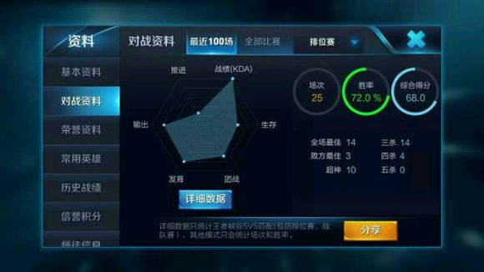

而后根据面积得综合评分，排序推荐

另外加入商品对比，用户可通过添加对比栏商品直观查看商品属性以及网状图分析。